Все растения, которые расцветают ранней весной, называют ПЕРВОЦВЕТАМИ.
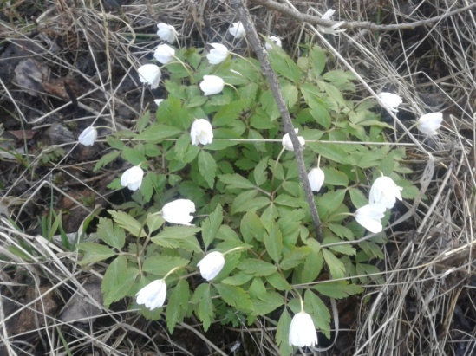

Они первыми появляются из-под снега, поэтому их ещё называют ПОДСНЕЖНИКАМИ.

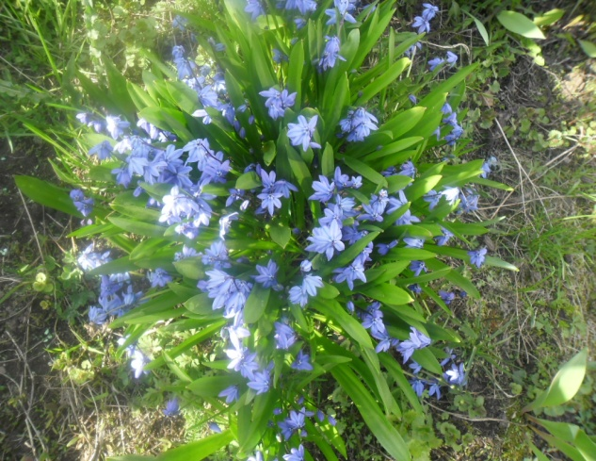

Помни
правила!

- Не рви цветы в лесу, на лугу. Пусть красивые растения остаются в природе.
- Помни, что букеты можно составлять только из тех растений, которые выращены человеком.
- Посади первоцветы в саду и ухаживай за ними.
- Расскажи друзьям и близким об охране первоцветов.
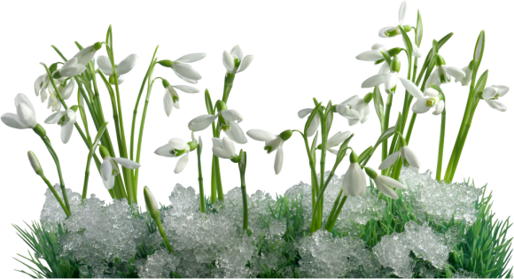

Мы растенья эти знаем,
бережем и охраняем.
В книгу Красную они
уже давно занесены.
- сон-трава
- примула
- ландыш
- ветреница
- медуница
- хохлатка
- подснежник

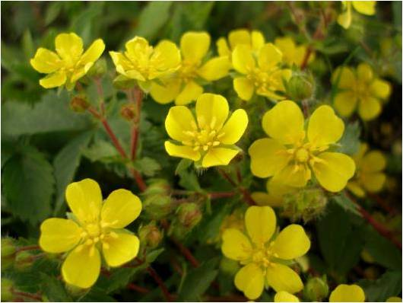
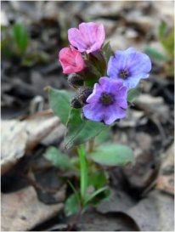
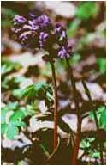
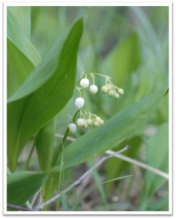
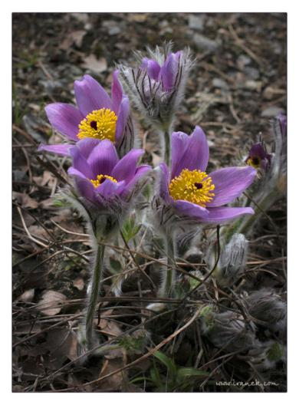
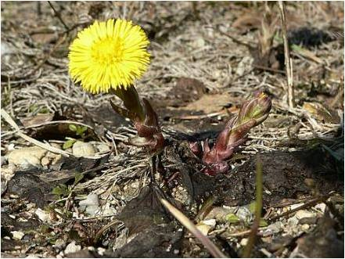
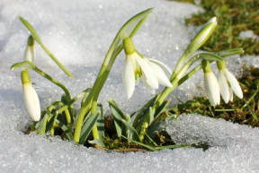

На Руси существовала легенда, что однажды Зима-старуха со своими спутниками Стужей и Ветром решила не пускать на землю Весну. Все цветы испугались ее угроз, кроме подснежника, который выпрямил свой стебелек и смог выбраться из под снежного покрывала. Увидело Солнце его лепестки и согрело землю теплом, открыв дорогу Весне…

Здесь можно прослушать музыку П.И.Чайковского «Подснежник»


Не рвите цветы, не губите,
Любуйтесь природой осторожно!
Для детей и внуков сохраните
То, что еще сберечь возможно!

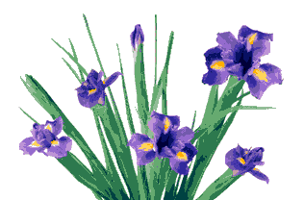



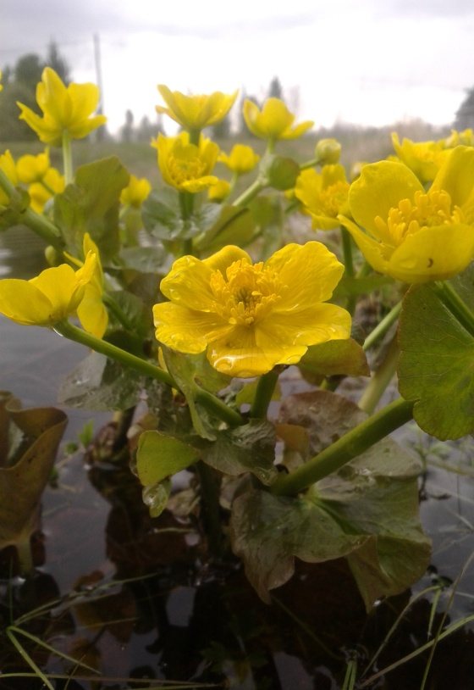

МДОУ
«Суксунский детский сад Улыбка»
Воспитатель: Швецова О.А.
апрель 2022г

